III. INFRASTRUKTURA TECHNICZNA

3.1. Zaopatrzenie w wodę

Budowa sieci wodociągowych i przyłączy na terenie gminy Bliżyn w latach 1990 – 2000

 | 1990 | 1991 | 1992 | 1993 | 1994 | 1995 | 1996 | 1997 | 1998 | 1999 | 2000
sieć km | 1,5 | 6,6 | 5,5 | * | 11,3 | 7,2 | 12,4 | 9,7 | 1,8 | - | 19,7
przył. | * | 80 | * | * | 183 | 79 | 102 | 208 | 153 | - | 302
* - brak danych

Charakterystyka wodociągów wiejskich na terenie gminy

Na terenie gminy funkcjonują dwa wodociągi:
1) wodociąg Gostków - Bliżyn - ujęcie wody w Gostkowie zaopatrujące w wodę wsie: Bliżyn, Gostków, Ubyszów, Gilów, Wojtyniów, Górki, Płaczków, Płaczków Piechotne, Sołtyków, Pięty, Mroczków, Mroczków Kapturów, Mroczków Kamionka, Sobótka, Drożdżów, Zbrojów Sorbin, Nowki. Trwa budowa z tegoż ujęcia wodociągu dla wsi: Odrowążek, Nowy Odrowążek, Kucębów Kopcie.
Ujęcie wody składa się z dwóch studni głębinowych o zatwierdzonych zasobach eksploatacyjnych Q = 120 m³/h. Dla wyrównania nierównomierności rozbiorów chwilowych oraz dla zgromadzenia zapasu wody gospodarczej i pożarowej na ujęciu znajduje się zbiornik wyrównawczy. Pojemność zbiornika wynosi 2×300 m³. Odpływ wody z wodociągu odbywa się grawitacyjne. Wsie Gostków i Ubyszów zasilane są w wodę za pośrednictwem hydroforów. Woda ujmowana w Gostkowie nie wymaga uzdatniania ani dezynfekcji. Istnieje jednak możliwość chlorowania wody. Ujęcie wody posiada zatwierdzone strefy ochrony bezpośredniej i pośredniej.

2) wodociąg Bugaj - ujęcie wody w Bugaju własność Wodociągów i Kanalizacji w Skarżysku - Kam. zaopatrujący w wodę wsie: Bugaj, Brzeście, Zagórze i Wołów.
Ujęcie składa się z trzech studni głębinowych. Zatwierdzone zasoby eksploatacyjne ujęcia wynoszą 167 m³/h. Ze względu na to iż wodę z dwóch studni należałoby uzdatniać, eksploatowana jest tylko jedna studnia. Eksploatacja dwóch pozostałych wiąże się z budową Stacji Uzdatniania Wody. Brak zbiorników wyrównawczych, ujęta woda jest podawana bezpośrednio do sieci. Ujęcie przede wszystkim zaopatruje w wodę miasto Skarżysko. Woda dostarczana dla mieszkańców gminy Bliżyn stanowi niewielki procent. Studnia posiada zatwierdzone strefy ochrony sanitarnej.

Realizacja inwestycji wodociągowych

Inwestycje wodociągowe i gazociągowe na terenie gminy są realizowane z udziałem mieszkańców. Powyższe reguluje Uchwała Nr XIV/117/96 Rady Gminy w Bliżynie z dnia 26.04.1996 r. w sprawie realizacji inwestycji czynowych, która określa zadania i obowiązki Zarządu Gminy - inwestora i Społecznego Komitetu Budowy. Wg zacytowanej uchwały do obowiązków komitetu należą:
zgromadzenie i przekazanie na rachunek gminy środków finansowych w wysokości 30 % - wodociągi - 50 % gazociągi wartości kosztorysowej zadania w tym przygotowanie inwestycji do realizacji: opracowanie podkładów geodezyjnych, opracowanie projektu budowlanego.

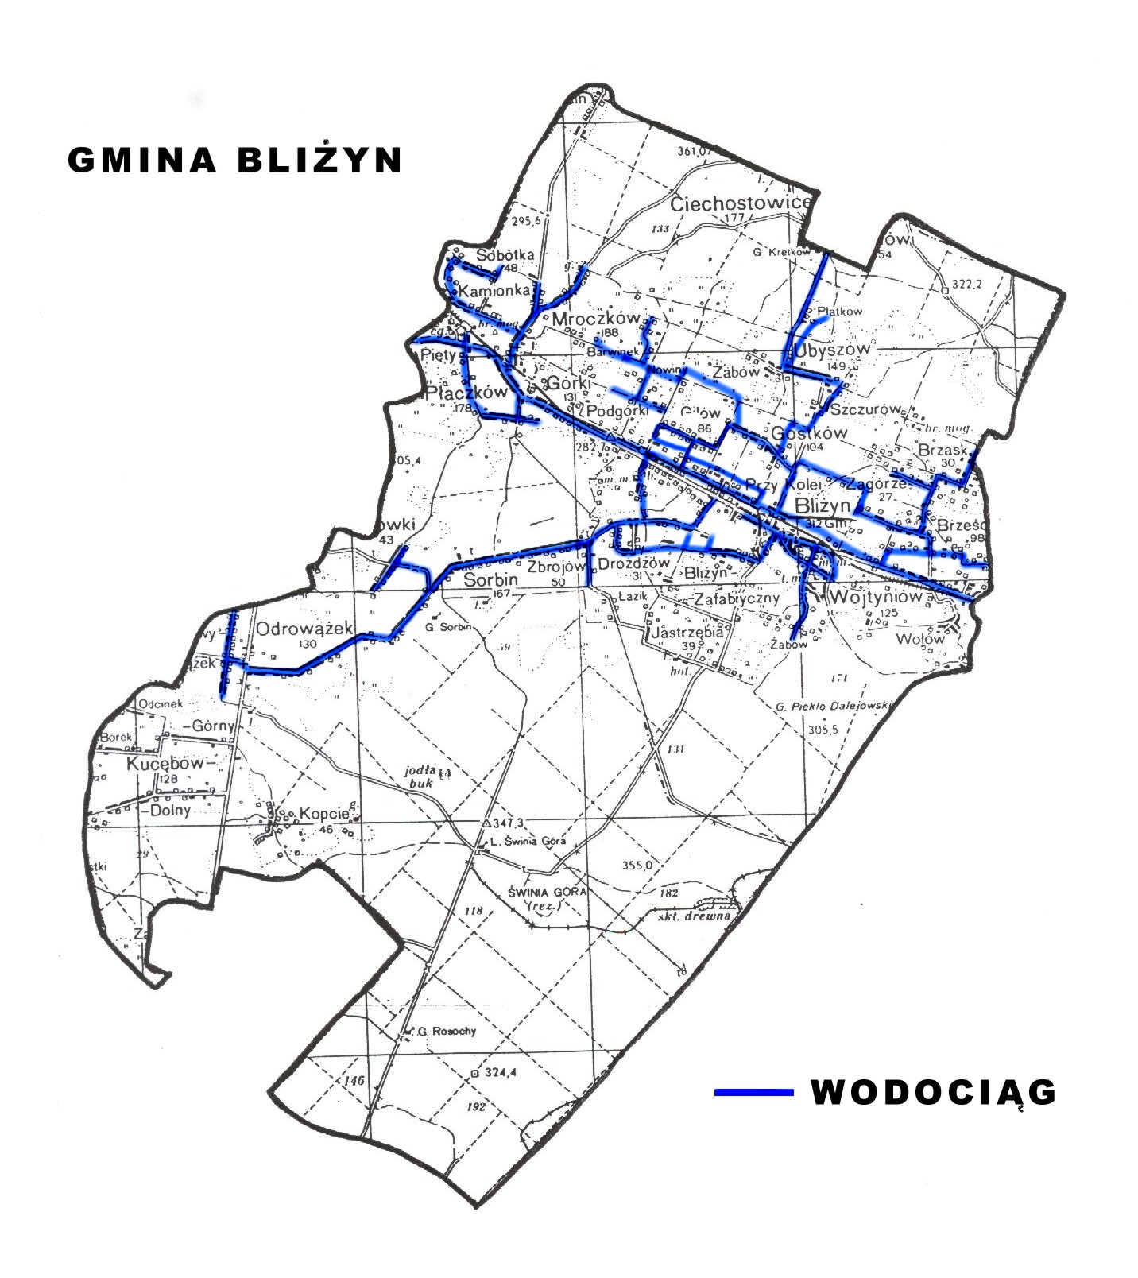

Do obowiązków Zarządu Gminy należy wspieranie inicjatyw mieszkańców, pełnienie funkcji inwestora głównego wraz z zabezpieczeniem merytoryczno - organizacyjnym realizowanego zadania, zabezpieczenie środków finansowych w wysokości 70 % wodociągi i 50 % gazociągi wartości realizowanego zadania, oddanie inwestycji do eksploatacji wraz z końcowym rozliczeniem.

W przypadku finansowania inwestycji polegających na budowie stacji wodociągowych mieszkańcy zapewniają 10 % wartości, zaś Zarząd Gminy 90 % wartości inwestycji.

W momencie przystąpienia do budowy kanalizacji i oczyszczalni ścieków w /w uchwale potrzeba będzie wprowadzić zmiany określające wysokość udziału ludności i gminy w realizacji tych inwestycji.

Zasoby wody na terenie gminy w pełni zabezpieczają potrzeby gminy. Wg posiadanych pozwoleń wodnoprawnych do wodociągu grupowego Gostków można podłączyć niezwodociągowaną wieś Jastrzębia. Wg programu zwodociągowania gm. Bliżyn wieś Rędocin podłączona będzie do wodociągu z miejscowości Borki gm. Chlewiska.
Ze względu na częste awarie (uszkodzenie zasuw sieciowych i hydrantów p. poż.) najstarsze odcinki wodociągu gminnego wymagają częstych napraw. W okresie wzmożonego pobioru wody (podlewanie, dni przedświąteczne) następuje na terenie wsi Bliżyn i Wojtyniów spadek ciśnienia lub brak wody.

Wyposażenie gospodarstw w wodociągi i kanalizację

OBSZAR | Sieć w km |  | Przyłącza do mieszkań |  | Zużycie wody w gosp.
 | wodociąg | kanalizacja | wodociąg | kanalizacja | w tys.  dm³ /rok | na 1 mieszk w dm³ /rok
Zbrojów | 2,6 | - | 42 | - | 3,3 | 14,6
Sorbin | 6,4 | - | 128 | - | 10,0 | 17,3
Gilów | 9,1 | - | 107 | - | 8,4 | 21,0
Bliżyn | 18,1 | - | 524 | - | 41,0 | 22,2
Gostków | 6,8 | - | 86 | - | 6,7 | 18,4
Sołtyków  Mroczków  Kapturów  Kamionka  Sobótka  Płaczków  Płaczków Piech.  Pięty | 17,4 | - | 401 | - | 31,4 | 25,6
Ubyszów | 4,3 | - | 92 | - | 7,2 | 18,4
Wojtyniów | 4,6 | - | 96 | - | 7,5 | 16,5
Drożdżów | 5,3 | - | 21 | - | 2,4 | 16,3
Nowki | 1,7 | - | 27 | - | * | *
Zagórze | 5,4 | - | 71 | - | 1,7 | 20,7
Bugaj | 2,6 | - | 57 | - | 4,5 | 19,1
Brzeście | 7,2 | - | 79 | - | 4,2 | 15,8
Wołów | 3,1 | - | 78 | - | 4,2 | 14,4
Odrowążek  N. Odrow.  Kucębów  Kopcie | 18,0 | - | 273 | - | * | *
* - brak danych ze względu na fakt, że sieci zostały oddane do eksploatacji w 2000 r.
Porównanie długości sieci wodociągowej przypadającej na 1 km² powierzchni gminy i na 1000 mieszkańców dla gminy Bliżyn i gmin sąsiednich przedstawia zestawienie:

 | Bliżyn | Łączna | Skarżysko Kamienna | Skarżysko Kościelne | Stąporków | Suchedniów | Zagnańsk
Sieć wodociągowa w km | 89,9 | 47,8 | 121,7 | 31,9 | 44,7 | 80,3 | 112,7
Liczba mieszkańców | 8991 | 5321 | 51012 | 4570 | 19435 | 11542 | 12743
Powierzchnia gminy | 140,88 | 61,79 | 45,44 | 19,77 | 231,41 | 74,96 | 124,37
Długość sieci wodociągowej na km² powierzchni gminy | 0,64 | 0,77 | 2,68 | 1,61 | 0,19 | 1,07 | 0,91
ilość km sieci wodociągowej na 1000 mieszkańców | 10,00 | 8,98 | 2,39 | 6,98 | 2,30 | 6,96 | 8,84

3.2. Kanalizacja i oczyszczanie ścieków

Na terenie gminy brak jest zbiorowego systemu kanalizacji i gminnej oczyszczalni ścieków. Działają trzy lokalne kanalizacje z oczyszczalniami ścieków obsługujące zakłady i osiedla przyzakładowe przy:
1. Kieleckich Zakładach Farb i Lakierów "POLIFARB" w Bliżynie,
2. Zakładzie Ceramiki Budowlanej w Sołtykowie,
3. Szkole Podstawowej w Odrowążku.
Gmina Bliżyn posiada opracowaną przez Przedsiębiorstwo Remontowo - Budowlane "REM-WOD" Koncepcję programową kanalizacji i oczyszczania ścieków dla gminy Bliżyn. Zawiera ona wariantowe możliwości odprowadzenia ścieków. Koncepcja ta przewiduje trzy różne rozwiązania:
WARIANT I
budowa 7 systemów kanalizacyjnych z 7 oczyszczalniami ścieków:
1 - w Wojtyniowie dł. sieci - 50,45 km, wydajność1230 m³/d, RLM=7307
2 - w Kucębowie dł. sieci - 10,07 km, wydajność 146 m³/d, RLM=801
3 - w Nowkach dł. sieci - 10,78 km , wydajność 339 m³/d, RLM=1862
4 - w Płaczkowie dł. sieci - 19,56 km, wydajność 625 m³/d, RLM=3462
5 - w Wołowie dł. sieci - 5,62 km, wydajność 60 m³/d, RLM=565
6 - w Rędcocinie dł. sieci - 0,94 km, wydajność 20 m³/d, RLM=110
7 - w Brześciu dł. sieci - 14,15 km, wydajność100 m³/d, RLM=928
WARIANT II
budowa 4 systemów kanalizacji z 4 oczyszczalniami ścieków:
1 - w Wojtyniowie dł. sieci - 89,58 km, wydajność 2365 m³/d, RLM=13559
2 - w Kucębowie dł. sieci - 9,44 km, wydajność 146 m³/d, RLM=801
3 - w Wołowie dł. sieci - 4,47 km, wydajność 60 m³/d, RLM=565
4 - w Rędocinie dł. sieci - 0,80 km, wydajność20 m³/d, RLM=110
WARIANT III
1 - odprowadzenie ścieków z centrum gminy do oczyszczalni ścieków w Skarżysku - Kam.
2 - w Kucębowie dł. sieci - 9,44 km, wydajność 145 m³/d, RLM=801
3 - w Wołowie dł. sieci - 4,47 km, wydajność 60 m³/d, RLM=565
4 - w Rędocinie dł. sieci - 0,80 km, wydajność 20 m³/d, RLM=110
W trzecim wariancie zaproponowano odprowadzanie ścieków z centralnej części gminy do kanalizacji Skarżyska - Kam. Postanowiono oczyszczać ścieki w miejscu ich powstania, to jest na terenie gminy Bliżyn. Bez względu na wybór przedstawionych w koncepcji wariantów w pierwszej kolejności powinna być realizowana największa oczyszczalnia i kanalizacja obsługująca centrum gminy gdzie odprowadzanie ścieków jest w chwili obecnej największym problemem. W oczyszczalni tej powinien zostać zorganizowany pełny węzeł przeróbki osadów ściekowych, również osadów dowożonych. Bez względu na wybór przedstawionych w koncepcji wariantów w pierwszej kolejności powinna być realizowana największa oczyszczalnia i kanalizacja obsługująca centrum gminy gdzie odprowadzanie ścieków jest w chwili obecnej największym problemem. W oczyszczalni tej powinien zostać zorganizowany pełny węzeł przeróbki osadów ściekowych, również osadów dowożonych. Oczyszczalnia ta będzie wybudowana w sołectwie Wojtyniów. Wykonanie prac przygotowawczych do budowy kanalizacji i oczyszczalni ścieków, wykup gruntów pod budowę oczyszczalni, opracowanie projektu budowlanego planuje się wykonać do końca 2002 r. zgodnie z Ramowym Programem Działania Rady Gminy Bliżyn na okres kadencji 1998 - 2002. W związku z dużymi kosztami realizacji inwestycji będzie ona realizowana etapowo. W pierwszej kolejności planujemy wykonać: pierwszy etap oczyszczalni ścieków o wydajności 600 m³/d, kanalizację o długości 48,2 km, przykanaliki 1000 szt., przepompownie - 9 szt. Projektowanie kanalizacji i oczyszczalni ścieków będzie możliwe dopiero po zamieszczeniu tych obiektów w planie zagospodarowania przestrzennego gminy Bliżyn. W obowiązującym planie brak jest zapisów o lokalizacji oczyszczalni. Powoduje to, że bez zmiany przeznaczenia w planie zagospodarowania przestrzennego nie można uzyskać warunków zabudowy i zagospodarowania przestrzennego terenu.
Porównanie długości sieci kanalizacyjnych przypadających na 1 km² powierzchni gminy i na 1000 mieszkańców dla gminy Bliżyn i gmin sąsiednich przedstawia zestawienie:

 | Bliżyn | Łączna | Skarżysko Kamienna | Skarżysko Kościelne | Stąporków | Suchedniów | Zagnańsk
Sieć kanalizacyjna w km | 2,1 | 0,7 | 77,7 | 0 | 5,9 | 12,1 | 5,9
Powierzchnia gminy | 140,88 | 61,79 | 45,44 | 19,77 | 231,41 | 59,34 | 124,37
Liczba mieszkańców | 8991 | 5321 | 51012 | 4570 | 19435 | 11542 | 12743
Długość sieci kanalizacyjnej na km² powierzchni gminy | 0,01 | 0,01 | 1,71 | 0,00 | 0,03 | 0,20 | 0,05
Długość sieci kanalizacyjnej na 1000 mieszkańców | 0,23 | 0,13 | 1,52 | 0,00 | 0,30 | 1,05 | 0,46

3.3. Utylizacja odpadów stałych

Odpady Komunalne z obszaru gminy Bliżyn są wywożone przez Zakład Mechaniki Maszyn Rolniczych i Oczyszczania Miasta Bracia Kozłowscy ze Skarżyska - Kam. na wysypisko w Łyżwach w Skarżysku. Gmina wyposażona jest w 123 pojemniki na kółkach z klapą półkolistą o pojemności 1,1 m³ oraz dzierżawi od w /w zakładu 18 szt. pojemników.
Z pojemników korzystają wszyscy mieszkańcy z terenu gminy bezpłatnie. Odpady wywożone są z gminy raz w tygodniu, zaś z centrum gminy dwa razy tygodniowo. W okresach wzmożonej produkcji odpadów zwiększa się częstotliwość wywozu.
Roczna produkcja odpadów kształtowała się następująco:
1996 - 5835,5 m³
1997 - 5821,1 m³
1998 - 7664,9 m³
1999 - 8786,8 m³
Problem unieszkodliwiania odpadów komunalnych jest nierozwiązany w całym Powiecie Skarżyskim. W związku z tym powstała inicjatywa stworzenia Związku Międzygminnego UTYLIZATOR, którego zadaniem będzie zorganizowanie wspólnego Zakładu Utylizacji Odpadów Komunalnych. W chwili obecnej trwają negocjacje mające na celu wypracowanie statutu związku oraz zasad realizacji inwestycji.

3.4. Energetyka

SIECI ELEKTROENERGETYCZNE

Wyposażenie gospodarstw rolnych w instalację elektryczną

Miejscowość | Gosp. wyposażone w instalację elektryczną | Gosp. nie wyposażone w instalację elektryczną
 | Ilość | ilość
Mroczków | 218 | *
Górki - Olszyny | 19 | *
Sołtyków | 155 | *
Płaczków | 133 | *
Górki | 75 | 1
Brzeście | 194 | *
Brzask | 35 | *
Bugaj | 101 | *
Bliżyn | 850 | *
Gilów | 178 | *
Gostków | 138 | *
Zagórze | 70 | *
Wołów | 85 | *
Drożdżów | 52 | *
Zbrojów | 71 | *
Sorbin | 203 | *
Sobótka | 106 | *
Ubyszów | 161 | *
Nowki | 42 | *
Kopcie | 45 | *
Kucębów | 124 | *
Odrowążek | 107 | *
Nowy Odrowążek | 79 | *
* - brak danych
Gmina Bliżyn jest obsługiwana przez Rejonowy Zakład Energetyczny w Skarżysku - Kam. oraz Rejonowy Zakład Energetyczny w Końskich.
Stan ilościowy urządzeń - RZE Skarżysko - Kam:
- dł. linii niskiego napięcia napowietrznych 87,7 km
- dł. linii kablowej niskiego napięcia 3,1 km
- dł. linii kablowej średniego napięcia 0,9 km
- dł. linii napowietrznych średniego napięcia 46,5 km
- liczba stacji trafo napowietrznych SN/nn 47 szt.
- liczba stacji trafo wnętrzowych SN/nn 2 szt.

RZE w Skarżysku planuje następujące inwestycje:
- remont linii ww ze stacji Bliżyn Zafabryczny 1 dla poprawy warunków napięciowych,
- remont linii 15 kV Bliżyn - Sołtyków z dobudową stacji w Gilowie i Płaczkowie dla poprawy warunków napięciowych.

Stan ilościowy urządzeń - RZE Końskie
- dł. linii niskiego napięcia napowietrznych 6,2 km
- dł. linii kablowej niskiego napięcia 0,1 km
- dł. linii kablowej średniego napięcia 0,0 km
- dł. linii napowietrznych średniego napięcia 16 km
- liczba stacji trafo napowietrznych SN/nn 11 szt.

RZE w Końskich nie planuje remontów czy modernizacji linii energetycznych, przewiduje natomiast demontaż zbędnego odcinka linii 15 kV Nowki - Sołtyków przebiegającego terenami leśnymi. Sieci i urządzenia elektroenergetyczne są w dobrym stanie technicznym.

OŚWIETLENIE ULICZNE

Oświetlenie uliczne znajduje się we wszystkich miejscowościach gm. Bliżyn. Jest to w znacznej mierze oświetlenie stare, nie modernizowane. Wymaga wymiany istniejących żarowych bądź rtęciowych źródeł światła na energooszczędne sodowe. Tylko nieliczne odcinki oświetlenia wykonane w 1998 i 1999 roku są nowoczesne.
Ilość punktów świetlnych przedstawia się następująco:
RZE Skarżysko
drogi krajowe 121 szt. 25,56 kW
drogi powiatowe 194 szt. 44.66 kW
drogi gminne 352 szt. 75,85 kW

RZE Końskie
drogi powiatowe 80 szt. 11,52 kW
drogi gminne 51 szt. 8,21 kW

3.5. Telekomunikacja

Gmina Bliżyn obsługiwana jest przez Rejon Telekomunikacji w Skarżysku oraz przez Rejon Telekomunikacji w Skarżysku - Kam.
Rejon Telekomunikacji w Skarżysku obsługuje 645 abonentów.
Szacunkowa liczba abonentów obsługiwanych przez RT w Końskich wynosi 15 numerów.

Wykaz miejscowości, liczby mieszkańców i liczby chętnych na przyłącze telefoniczne na terenie gminy Bliżyn przedstawia poniższe zestawienie:

Lp. sołectwa | Lp. miejscowości | Nazwa miejscowości | Liczba mieszkań | Liczba osób chętnych na przyłącze telefoniczne
1 | 1 | Bliżyn: | 537 | w dużym zakresie  stelefonizowany  około 200 chętnych
2 | 2 | Bugaj | 54 | 31
3 | 3 | Brzeście | 90 | 22
4 | 4 | Drożdżów | 31 | 18
5 | 5 | Gilów | 96 | 19
6 | 6 | Gostków | 100 | 42
7 | 7 | Górki | 120 | 25
8 | 8 | Jastrzębia | 40 | 16
9 | 9 | Kopcie | 45 | 6
10 | 10 | Kucębów | 135 | 22
11 | 11 | Mroczków | 157
 | 12 | Mroczków Kamionka | 26 | 90
12 | 13 | Nowki | 42 | 8
13 | 14 | Pięty | 63 | 42
 | 15 | Płaczków | 113 | 65
14 | 16 | Rędocin | 20 | 2
 | 17 | Sobótka | 20 | 16
15 | 18 | Odrowążek | 129 | 48
16 | 19 | Nowy Odrowążek | 59 | 25
17 | 20 | Sorbin | 157 | 71
18 | 21 | Ubyszów | 143 | 26
19 | 22 | Wojtyniów | 128 | 37
20 | 23 | Wołów | 80 | 45
21 | 24 | Zbrojów | 52 | 33
22 | 25 | Zagórze | 53 | 12

Powyższe zapotrzebowanie dotyczy również instytucji, przedsiębiorców i osób prowadzących działalność gospodarczą.
W ostatnich latach podłączono telefony:
1996-1997 r - 126 numerów w Bliżynie
1999 r. - 22 numery w Ubyszowie,
1999 r. - numery w Bliżynie, Wojtyniowie, Sołtykowie

Telefonizacja gminy Bliżyn przewidziana jest w planach inwestycyjnych TP S.A . do wykonania w latach 2001-2002. Zadanie to jest częścią prac inwestycyjnych p.n. "Rozbudowa central w OT Skarżysko". W ramach przygotowywanych prac inwestycyjnych planowana jest rozbudowa centrali elektronicznej w Bliżynie oraz budowa odpowiedniego zakresu sieci telefonicznej.

Porównanie liczby abonentów telefonicznych dla gminy Bliżyn i gmin sąsiednich:

 | Bliżyn | Łączna | Skarżysko Kamienna | Skarżysko Kościelne | Stąporków | Suchedniów | Zagnańsk
Liczba abonentów telefonicznych | 427 | 254 | 12957 | 460 | 1889 | 2045 | 1793
Liczba mieszkańców | 8991 | 5321 | 51012 | 4570 | 19435 | 11542 | 12743
Ilość abonentów telefonicznych na 1000 mieszkańców | 47,49 | 47,74 | 254,00 | 100,66 | 97,20 | 177,18 | 140,70

Telekomunikacja komórkowa
Na terenie gminy zlokalizowana jest antena telefonii ERA GSM. Gminę swym zasięgiem obejmuje CENTERTEL.

3.6. Sieć gazownicza

Na terenie gminy Bliżyn znajduje się:
- 955 szt. gospodarstw wyposażonych w sieć gazową;
- 868 szt. przyłączy domowych;
- 45,87 km długości sieci średnioprężnej;
- 1 stacja redukcyjno-pomiarowa (ul. Szydłowiecka).

Sołectwa zgazyfikowane to:
- Bugaj.
- Brzeście.
- Wołów.
- Wojtyniów.
- Zagórze.

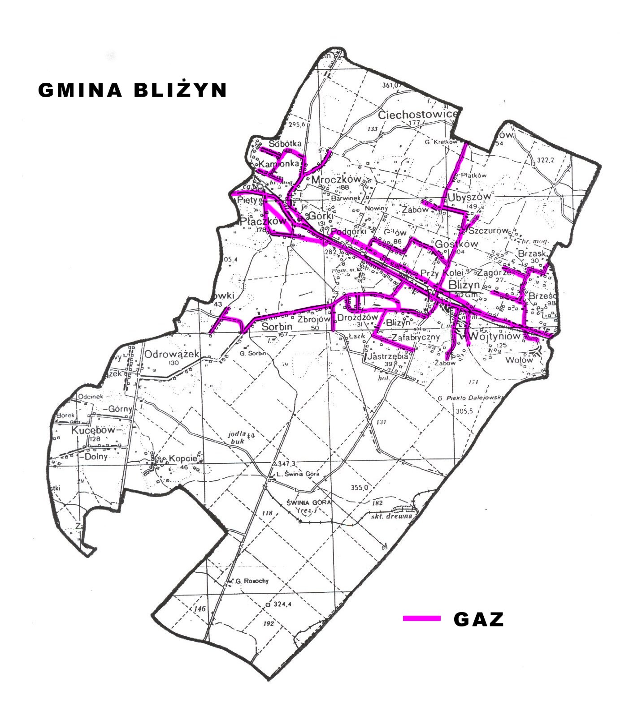

- Bliżyn.
- Zbrojów.
- Drożdżów.
- Górki.
- Gilów.
- Gostków Dolny.
- Płaczków.
- Mroczków.
- Sobótka.

3.7. Komunikacja

DROGI

Na terenie gminy Bliżyn zlokalizowane są następujące drogi:

l. Droga krajowa nr.746 Końskie - Skarżysko – Rudnik - nawierzchnia ulepszona z masy asfaltobetonowej.

2. Drogi powiatowe
15644 Samsonów - Odrowąż - Niekłań - Boków 5,0 km
15648 Mroczków - Rędocin 5,0 km
15649 Gostków - Gilów 3,5 km
15650 Bliżyn - Ubyszów 5,2 km
15651 Wojtyniów - Wołów - Brzeście - Gostków 9,7 km
15652 Wojtyniów - Jastrzębia - Zbrojów 7,6 km
15653 Bliżyn - Sorbin - Odrowążek 8,4 km
15654 Nowy Odrowążek - Kopcie 1,4 km
15655 Stąporków -Pardołów - Swierczów - Nowki - Sorbin 2,0 km
15658 Krasna - Gustawów - Odrowążek 1,0 km
15659 Krasna - Luta - Kucębów 2,5 km
15699 Ubyszów - Brzask - Skarżysko-Kamienna 5,2 km

Razem w gminie Bliżyn 56,5 km

W /w drogi powiatowe posiadają w 75 % nawierzchnią ulepszoną z masy asfaltobetonowej.

3. Drogi gminne
1521001 Bugaj przez wieś
1521002 Brzeście - Bliżyn
1521003 Zagórze - Ubyszów
1521004 Wołów przez wieś
1521005 Jastrzebia przez wieś
1521006 Gostkbw - Gilów
1521007 Zbrojów w kierunku lasu
1521008 Gilów przez wieś
1521009 Górki - Barwinek - Olszyny
1521010 Mroczków - Kapturów
1521011 Płaczków - Pł.Piechatne - Płaczków Kolonia - Pięty
1521012 Kucębów Dolny - Kucębów Górny
1521013 Kucębów Odcinek - Kucębów Górny
1521014 Nowy Odrowążek przez wieś
1521015 Bliżyn ul. Staszica - ul. Zafabryczna – Henryków

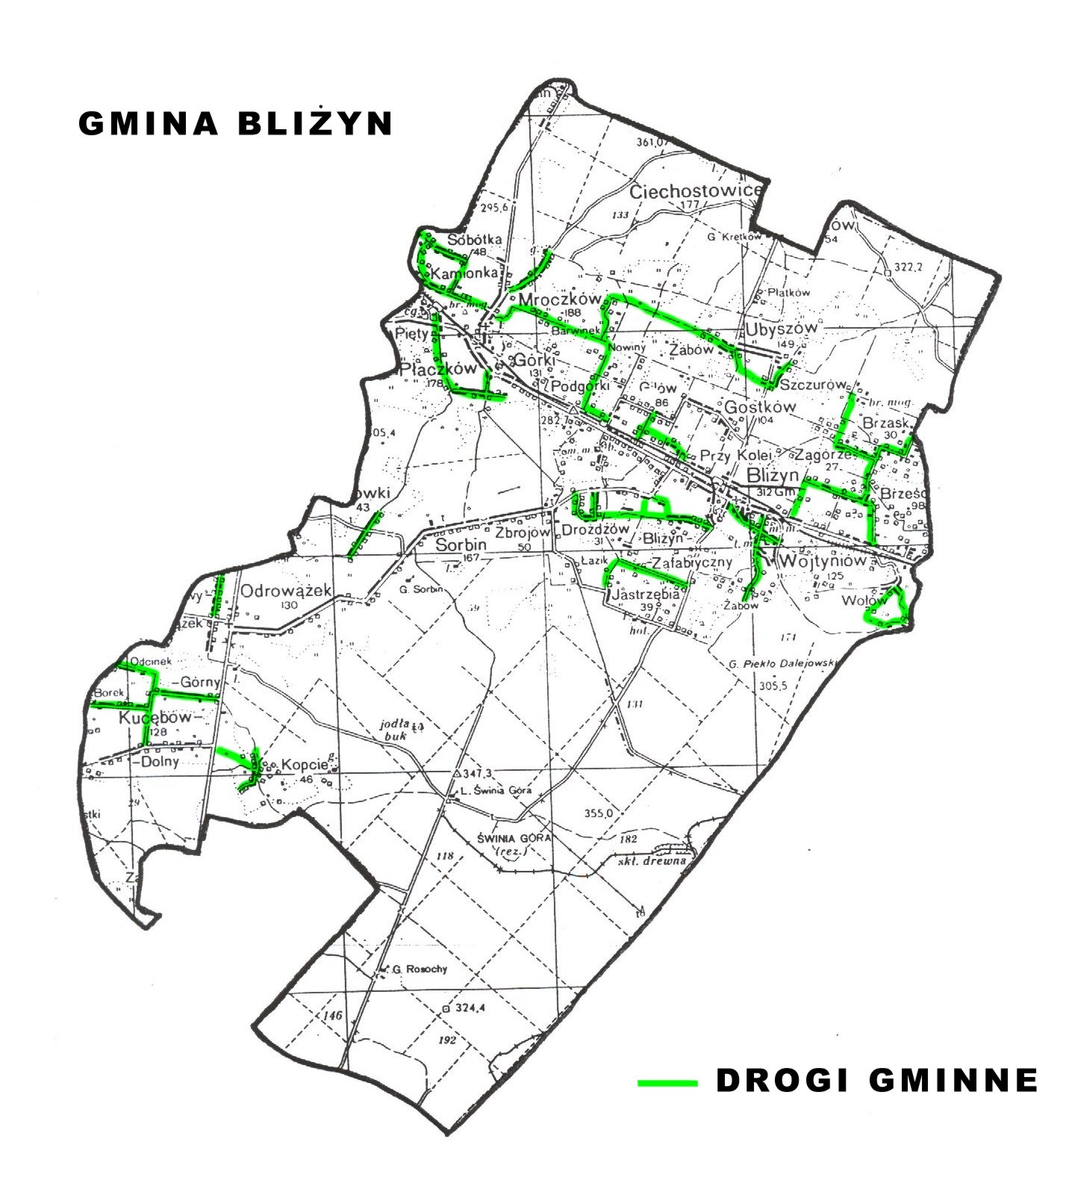

Bliżyn ul. Wąska, Szkolna, VI Wieków Bliżyna, Jana Opary, Sobieskiego, Rudowskiego, Zgodna, Piaskowa, Poprzeczna, Kamienna, 1-go Maja, Leśna, Boczna, Przechodnia, Planty, Towarowa, Nadrzeczna, Podleśna,
Barwinek przez wieś
Kamionka przez wieś
Mroczków - Sobótka
Kucębów Borek przez wieś
Kopcie przez wieś
Dojazd do wasi Kopcie z drogi powiatowej
Nowki przez wieś
Brzeście - Cmentarz
Drożdżów przez wieś
Szczurów przez wieś
Przedpole - Ubyszów
Ubyszów - Żabów - Barwinek
Zagórze ul. Wrzosowa, Źródłowa, Brzozowa, Południowa
Ogólna długość dróg gminnych - 53,3 km z tego 30,3 km posiada nawierzchnię ulepszoną z masy asfaltobetonowej, pozostałe 23,0 km to drogi żużlowe, gruntowe, brukowe.

Porównanie długości utwardzonych dróg gminnych dla gminy Bliżyn i gmin sąsiednich przedstawia tabela;

 | Bliżyn | Łączna | Skarżysko Kamienna | Skarżysko Kościelne | Stąporków | Suchedniów | Zagnańsk
Drogi gminne o twardej nawierzchni (w km) | 21 | 18 | 58 | 11 | 31 | 21 | 12
Powierzchnia gminy | 140,88 | 61,79 | 45,44 | 19,77 | 231,41 | 74,96 | 124,37
drogi (w km) na km² powierzchni gminy | 0,15 | 0,29 | 1,28 | 0,56 | 0,13 | 0,28 | 0,10

4.Ilość i stan przystanków w gminie

L.p. | Sołectwo | Przystanki | Zatoczki | Zadaszenia | Stan zadaszenia
1 | 2 | 3 | 4 | 5 | 6
1 | Bugaj | 2 | 1 | 1 | dost.
2 | Brzeście | 2 | 1 | 1 | dost.
3 | Wołów | - | - | -
4 | Zagórze | - | - | -
5 | Wojtyniów | - | - | -
6 | Bliżyn | 14 | 4 | 6 | dost.
7 | Jastrzębia | - | - | -
8 | Ubyszów | 5 | - | -
9 | Gostków | 2 | - | -
10 | Gilów | 2 | - | -
11 | Górki | 2 | - | 1 | dost.
12 | Płaczków | 4 | - | 2 | dost.
13 | Mroczków | - | - | -
14 | Sobótka | 1 | 1 | -
15 | Drożdżów | 2 | - | -
16 | Zbrojów | 2 | - | 1 | dost.
17 | Sorbin | 6 | - | 2 | dost.
18 | Odrowążek | 4 | - | 2 | dost.
19 | Nowy Odrowążek | 2 | - | 1 | dost.
20 | Kucębów | 4 | - | 2 | dost.
21 | Kopcie | - | - | -
22 | Nowki | - | - | -

5. Modernizacje dróg gminnych w latach 1994 – 1999

rok - 1994
- droga Bugaj dł. = 220 mb.
- droga Zagórze dł. = 637 mb.
- droga Mroczków-Kamionka dł. = 789 mb.
- droga Gostków dł. = 134 mb.
- droga Bliżyn ul. Staszica dł. = 484 mb.
- droga Bliżyn ul. Wąska dł. = 271 mb.
- droga Bliżyn ul. Zafabryczna dł. = 10 mb.
- droga Mroczków - Kapturów dł. = 534 mb.
- droga Wojtyniów ul. Piaskowa dł. = 365 mb.
- droga Brzeście - Zagórze dł. = 640 mb.
- droga Bliżyn ul. Sobieskiego dł.= 300 mb.
- droga Bliżyn ul. Towarowa dł.= 31 mb.
- droga Sobótka dł.= 668 mb.
- droga Gostków dł.= 57 mb.
R a z e m : 5.140 mb.

rok - 1995
- droga Brzeście - Zagórze dł.= 290 mb.
- droga Mroczków-Kamionka dł.= 605 mb.
- droga Gilów dł.= 459 mb,
- droga Bliżyn ul. Zgodna dł.= 304 mb.
- droga Nowy Odroweżek dł.= 836 mb.
- droga Gostków dł.= 324 mb.
- droga Bliżyn ul. J.Opary dł.= 371 mb.
- droga Bliżyn ul. Rudowskiego dł.= 510 mb.
- draga Wołów A +B dł.= 562 mb,
R a z e m : 4.261 mb.
rok - 1996
- droga Drożdżów dł.= 460 mb.
- droga Gostków dł.= 360 mb.
- droga Gilów dł.= 465 mb.
- droga Mroczków-Sobótka dł.= 624 mb.
- droga Mroczków do nowego Kościoła dł.= 80 mb.
- droga Bliżyn ul. Zafabryczna dł.= 233 mb.
- droga Bliżyn ul. Poprzeczna dł.= 190 mb.
R a z e m : 2.412 mb.

rok - 1997
- droga Gostków Dolny dł.= 299 mb.
- droga Kopcie dł.= 414 mh.
- droga Płaczków-Piechotne dł.=1020 mb.
- droga Pięty dł.= 620 mb.
- droga Jastrzębia dł.=1247 mb.
- droga Ubyszów -Szczurów dł.= 520 mb.
- droga Górki dł.= 288 mb.
R a z e m 4.408 mb.
rok - 1998
- droga Bugaj dł.= 468 mb.
- droga Mroczków-Kapturów dł.= 790 mb.
- droga Bliżyn ul. Henryków dł.= 363 mb.
- droga Gilów dł.= 371 mb.
- droga Bliżyn ul .Wąska dł.= 194 mb.
- droga Bliżyn ul. Towarowa dł.= 123 mb.
- droga Wojtyniów ul. Podleśna dł.= 700 mb.
- droga Brzeście Górne dł.= 410 mb.
- droga Pięty dojazd do PKP dł.= 225 mb.
R a z e m : 3.644 mb.

rok - 1999
- droga Wołów - Skały dł.= 760 mb.
- droga Gilów za rz/Kamienną dł.= 311 mb.
- droga Kopcie dł.= 280 mb.
- droga Drożdżów dł.= 700 mb.
- droga Jastrzębie dł.= 345 mb.
- droga Górki w prawo dł.= 358 mb.
- droga Górki-Olszyny dł.= 920 mb.
- droga Płaczków - Piechotne dł.= 502 mb.
- droga Sobótka dł.= 250 mb.
- droga Ubyszów - Żabów dł.= 310 mb.
R a z e m : 4.736 mb.

KOLEJ

1. Linia kolejowa

Przez teren gminy Bliżyn przebiega jednotorowa, niezelektryfikowana linia kolejowa relacji Skarżysko Kamienna – Koluszki.

